
MINISTERIO DE AMBIENTE
DIRECCIÓN REGIONAL DE PANAMÁ OESTE
SECCIÓN DE EVALUACIÓN DE ESTUDIO DE IMPACTO AMBIENTAL
INFORME TÉCNICO DE INSPECCIÓN DE CAMPO

DRPO-SEIA-IIO- 103 -2019

- DATOS GENERALES

NOMBRE DEL PROYECTO: | CAMPAMENTO FARFÁN, ÁREA OESTE DEL CUARTO PUENTE SOBRE EL CANAL DE PANAMÁ
PROMOTOR: | CONSORCIO PANAMA CUARTO PUENTE
REPRESENTANTE LEGAL: | XIAOFENG WANG
CONSULTORES Y REGISTRO: | DE LA ROSA MARCELO IRC- 017-2008  GOMEZ ESPINO BORIS A. IRC- 016-2008  MARTINEZ YISETH JANDERY IRC-009- 2008
UBICACIÓN: | PROVINCIA DE PANAMÁ OESTE, DISTRITO ARRAIJÁN Y CORREGIMIENTO DE VERACRUZ
PARTICIPANTES: | - Ing. Germán A. Jaén I. - Técnico de la Sección de Seguridad Hídrica (Ministerio de Ambiente – Panamá Oeste).  - Lic. Hilario Rodríguez - Técnico de la Sección de Evaluación de Impacto Ambiental (Ministerio de Ambiente – Panamá Oeste).  - Lic. Zuleyla Toribio - Técnica de la Sección de Áreas Protegidas y Biodiversidad (Ministerio de Ambiente – Panamá Oeste).  - Téc. Arnulfo Torres – Ambiental MOP  - Ing. Arquímedes Sosa – Representante del promotor.  - Gianna Becerra - Consultora  - Marcelo de la Rosa – Consultor  Yiseth Marthez - Consultora
FECHA DE INSPECCIÓN: | 03 DE JULIO DE 2019

- OBJETIVOS DE LA INSPECCIÓN

Verificar en campo todos los componentes ambientales de la actividad en la cual se va impactar el polígono donde se desarrollara el proyecto.

- DESARROLLO DE LA INSPECCIÓN

El día 03 de julio de 2019, a las 9:00 a.m., se procede a realizar inspección en campo, con personal de diferentes departamentos, representante del proyecto, técnico del Mop y consultores.

- VERIFICACIÓN EN CAMPO

Durante el desarrollo de la inspección, se identificaron las áreas a impactar con el desarrollo de la actividad.

A continuación se facilitan algunas coordenadas geográficas en UTM Datum WGS84, para el proceso de evaluación:
Punto 1) N-656498
E- 988720

- TOPOGRAFÍA
En cuanto a la topografía se puede indicar que la misma es ondulada.
VEGETACIÓN
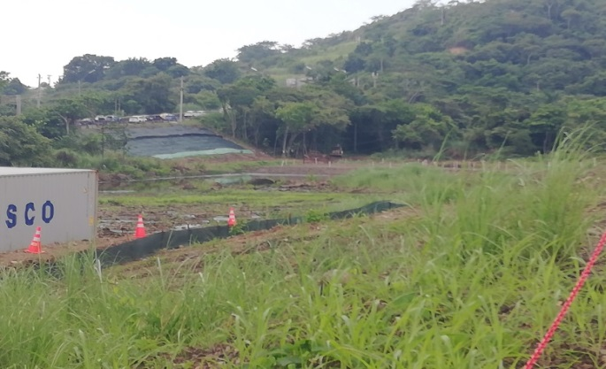
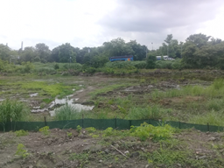
En la Imagen N°1,2 se aprecia que ya se había realizado la remoción de la capa vegetal, pues este permiso de limpieza indemnización Ecológica ya se había tramitado en el Estudio de Impacto Ambiental Categoría III.

El área donde se pretende desarrollar el proyecto está ocupada con vegetación tipo gramínea árboles dispersos y bosque secundario joven (rastrojo).
FAUNA
Referente al informe SAPB-021-2019, fechado 5/7/19, se observó aves playeras, talingo y mirlo pardo e insectos como mariposas; el sitio ha sido intervenido es lugar de posible tránsito de animales ya que conecta con áreas boscosas.
FLORA
No hubo participación de la Sección Forestal

RECURSO HÍDRICO
Según el Informe Técnico SSH-041, de la Sección de Seguridad Hídrica indica lo siguiente
- Que al momento de la inspección no se identificó cuerpos hídricos (ríos o quebradas), lo que se observó fue un área anegada, que por información del promotor, fue producida por el depósito de materiales (lodos) extraídos por la ACP, en los dragados del Canal de Panamá.
- Se observó que ya se había realizado la remoción de la capa vegetal, pues este permiso de limpieza (indemnización Ecológica ya se había tramitado en el Estudio de Impacto Ambiental Categoría III, tramitado por el Promotor (Consorcio Panamá Cuarto Puente).

SERVICIOS PÚBLICOS EXISTENTES
El área donde se ubicará el proyecto, está influenciada por ruido y tráfico vehicular constante ya que es vía que conecta directamente al Puente de Las Américas.

- CONSIDERACIONES FINALES
Consideramos que los aspectos de físicos y biológicos presentados en el Estudio de Impacto Ambiental Categoría I y lo visto en campo coinciden con el área donde se desarrollara el proyecto.

Artículo 42. Durante la fase de evaluación y análisis del EsIA, correspondiente en caso que no se respondan en el tiempo establecido se asumirá que las mismas no presentan objeción al desarrollo del proyecto.

Elaborado por:  _________________________  LIC. Hilario Rodríguez J.  Técnico Evaluador – Evaluación de Impacto Ambiental – Panamá Oeste | Revisado por:  _________________________  Ing. Raúl De Sedas R.  Jefe Sección de Evaluación de Impacto Ambiental Panamá Oeste
Refrendado:

________________________________
ING. Francisco Lorenzo
Director Regional Encargado
Mi Ambiente Panamá Oeste

